**eMMC压测**

**Test steps:**1、S30_power_loss.sh & yolo.tar.gz 放到 TF 卡，并接入板端卡槽，mount microSD卡。

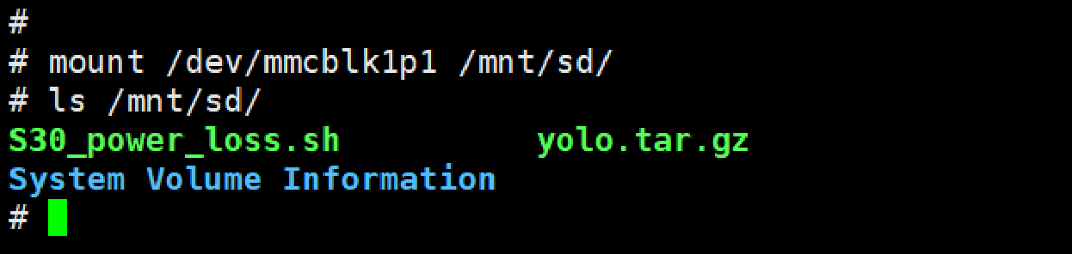

2、S30_power_loss.sh放到 /mnt/system/etc/init.d/ 底下，开机后会自动执行这个脚本。

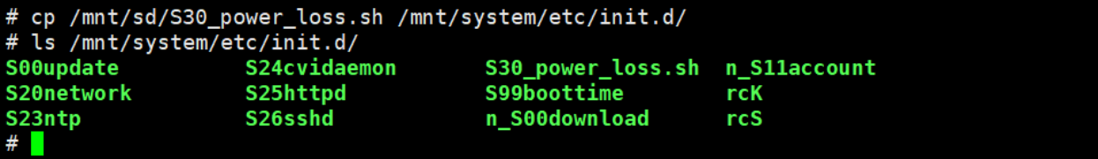

3、把 yolo.tar.gz 放至 /mnt/data/test 下（yolo.tar.gz 压缩包可以自行压缩，大小约100M）。

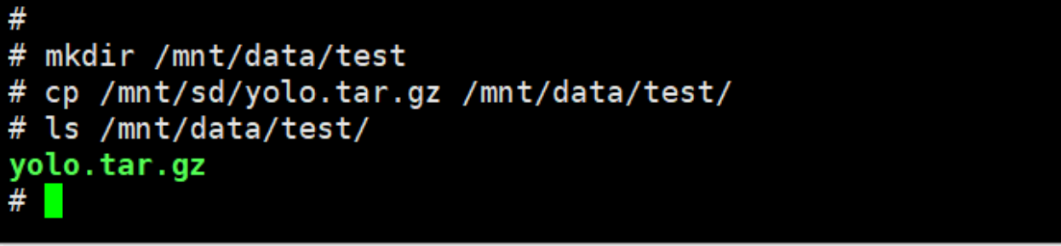

4、重开机后在copy file、dd file 时断电（eg.采用继电器,On:45s & Off:5s）。  
5、查看/mnt/data/yolo_diff.txt，检查数据是否一致。每执行一次断电开机，如果 Pass 则会增加一条如下讯息：

eg. Files yolo.tar.gz and /mnt/data/test/yolo.tar.gz are identical

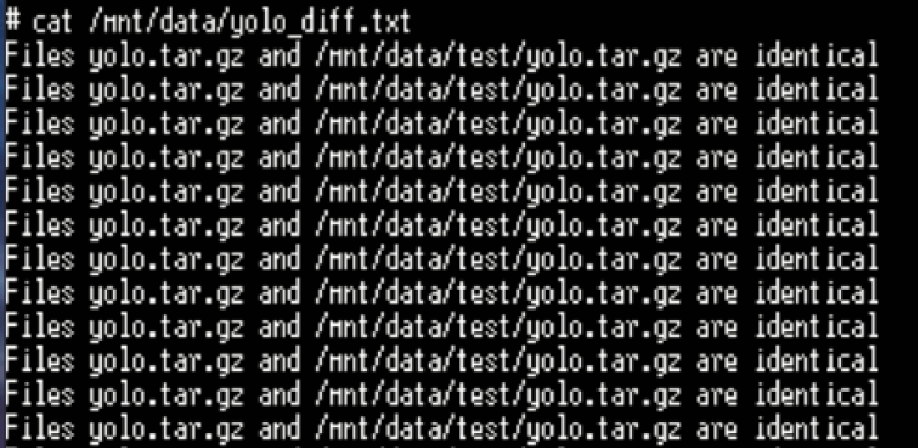

**Note:**   
1、断电开机压测 2500 次以上（查看/mnt/data/yolo_diff.txt记录），并检查开关机过程中log是否正常。